متوسطة: السنة الدراسية: 20232024/
المستوى: الأولى متوسط الاختبار الثاني في مادة العلوم الفيزيائية و التكنولوجيا المـدة: ساعـــــــة ونصــــــف.
اللقب:....................................... الاسم:............................................ القسم:1م ................
الوضعية الأولـى:
بينما كان محمد يراجع دروسه تحسبا للاختبار صادفته عدّة وضعيات حول التحولات الفيزيائية في الطبيعة والعوامل المؤثرة في التحول من حالة الى حالة أخرى.
ضع نفسك مكانه وأجب عن الأسئلة التالية:
1- صنّف المواد التالية حسب الجدول التالي : عصير ، هواء، خاتم من الفضة، خل، غاز الأكسجين.
الحالة الصلبة | الحالة السائلة | الحالة الغازية
................................  ................................ | ...................................  ................................... | .....................................  .....................................

2- اعتمادا على النموذج الحبيبي أكمل المخطط التالي مبيّنا نوع التحول في كل حالة .
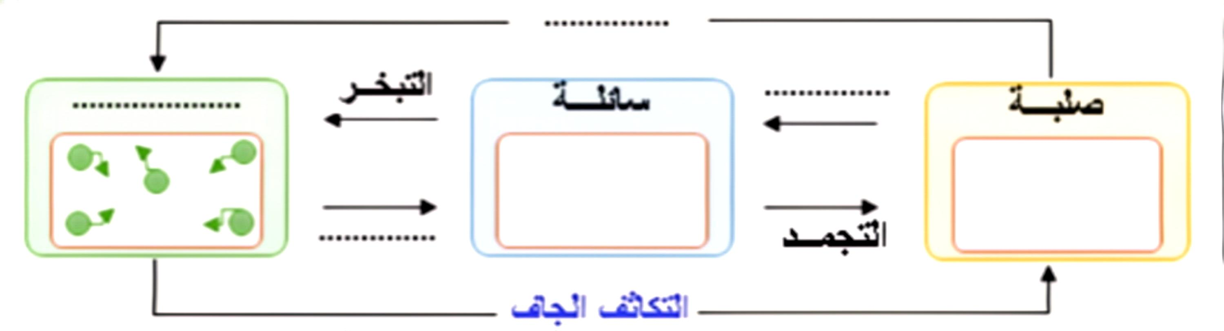

3- حدّد العوامل المؤثرة في التحولات الفيزيائية:
..............................................................................................................................

الوضعية الثانيــة:
أثناء تواجد مريم في ورشة الفيزياء لاحظت وجود بيشر يحتوي على ماء و به تراب و طبقة من الزيت مشكلة خليطا كما في الوثيقة 01.
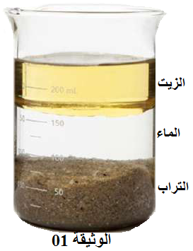
ساعد مريم في الإجابة عن ما يلي:
1- ما نوع الخليط الموجود في البيشر؟ مع التبرير.
..............................................................................................................
..............................................................................................................
2- بين الطريقتين التي يمكن من خلالهما فصل مكونات هذا الخليط.
..............................................................................................................
 | الصفحــة 1/2 |  | اقلــب الصفحــة
3- اذكر النوع الآخر من الخلائط و أعط مثال عنه.
.........................................................................................................................................................
4- اذكر طرق الفصل الأخرى.
.........................................................................................................................................................

الوضعية الادماجية:
أراد محمد حساب الكتلة الحجمية لحبة البطاطا فأنجز التجربتين الموضحتين في الوثيقة 1 و الوثيقة 2 حتى يتمكن من معرفة حجم حبة البطاطا و كتلتها:
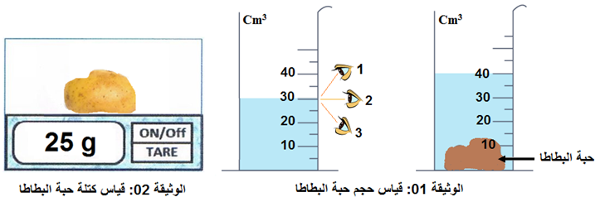

- اذكر الوضعية الصحيحة لقراءة حجم السائل مع التعليل.
......................................................................................................................................
- سم الطريقة المستعملة لقياس حجم حبة البطاطا.
......................................................................................................................................
- أحسب حجم حبة البطاطا.
⦁ القانون بالرموز: .................................V=
⦁ التعويض بالأرقام: ..................................V=
⦁ النتيجة مع ذكر الوحدة: ..................................V=

- سم الوسيلة المستعملة لقياس كتلة البطاطا.
......................................................................................................................................
- عين كتلة حبة البطاطا.
......................................................................................................................................
- أحسب الكتلة الحجمية لحبة البطاطا.
⦁ القانون بالرموز: ................................Ƿ=
⦁ التعويض بالأرقام: ..................................Ƿ=
⦁ النتيجة مع ذكر الوحدة: ..................................Ƿ=
- وضح سبب غوص حبة البطاطا في الماء.
......................................................................................................................................
......................................................................................................................................

انتهـــى |  | الصفحـــة 2/2 |  | بالتــــــــوفيق

